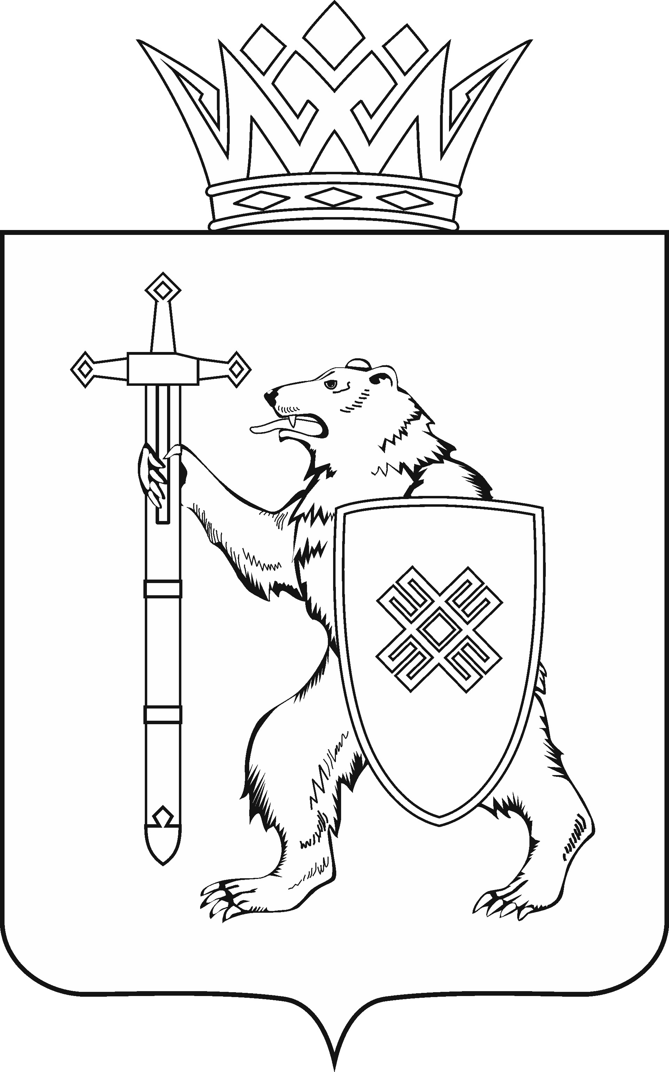
МАРИИ ЭЛ РЕСПУБЛИКЫН КУГЫЖАНЫШ ПОГЫНЖО  ТАЗАЛЫК АРАЛЫМЕ ШОТЫШТО КОМИТЕТ  Ленин проспект, 29-ше,  Йошкар-Ола, 424001 |  | ГОСУДАРСТВЕННОЕ СОБРАНИЕ РЕСПУБЛИКИ МАРИЙ ЭЛ  КОМИТЕТ  ПО ЗДРАВООХРАНЕНИЮ  Ленинский проспект, 29,  г. Йошкар-Ола, 424001
Тел. (8362) 64-13-96, 41-67-70, факс (8362) 64-14-11 Е-mail: info@gsmari.ru

ПРОТОКОЛ ПРОВЕДЕНИЯ ЗАСЕДАНИЯ КОМИТЕТА № 61

21 февраля 2017 года, 12.00 | Зал заседаний  Государственного Собрания  Республики Марий Эл
ПОВЕСТКА ДНЯ:

I. О результатах рассмотрения законопроектов Республики Марий Эл
на стадии нулевого чтения

1. О проекте закона Республики Марий Эл "О внесении изменений
в Закон Республики Марий Эл "О бюджете территориального фонда обязательного медицинского страхования Республики Марий Эл
на 2017 год и на плановый период 2018 и 2019 годов".
Комитет решил:
1. Внести проект закона Республики Марий Эл "О внесении изменений
в Закон Республики Марий Эл "О бюджете территориального фонда обязательного медицинского страхования Республики Марий Эл
на 2017 год и на плановый период 2018 и 2019 годов" на рассмотрение двадцать третьей сессии Государственного Собрания Республики Марий Эл и рекомендовать его к принятию в двух чтениях в целом.
2. Направить настоящее решение в Президиум Государственного Собрания Республики Марий Эл для включения в повестку дня двадцать третьей сессии Государственного Собрания Республики Марий Эл вопроса "О проекте закона Республики Марий Эл "О внесении изменений
в Закон Республики Марий Эл "О бюджете территориального фонда обязательного медицинского страхования Республики Марий Эл
на 2017 год и на плановый период 2018 и 2019 годов".
3. Поручить председателю Комитета А.В. Смирнову представить заключение Комитета на проект закона Республики Марий Эл "О внесении изменений в Закон Республики Марий Эл "О бюджете территориального фонда обязательного медицинского страхования Республики Марий Эл
на 2017 год и на плановый период 2018 и 2019 годов" на двадцать третьей сессии Государственного Собрания Республики Марий Эл.

2. О проекте закона Республики Марий Эл "О внесении изменений
в статью 4 Закона Республики Марий Эл "Об охране здоровья граждан
в Республике Марий Эл".
Комитет решил:
1. Внести проект закона Республики Марий Эл "О внесении изменений
в Закон Республики Марий Эл "Об охране здоровья граждан
в Республике Марий Эл" на рассмотрение двадцать третьей сессии Государственного Собрания Республики Марий Эл и рекомендовать его
к принятию в двух чтениях в целом.
2. Направить настоящее решение в Президиум Государственного Собрания Республики Марий Эл для включения в повестку дня двадцать третьей сессии Государственного Собрания Республики Марий Эл вопроса "О проекте закона Республики Марий Эл "О внесении изменений
в Закон Республики Марий Эл "Об охране здоровья граждан
в Республике Марий Эл".
3. Поручить председателю Комитета А.В. Смирнову представить заключение Комитета на проект закона Республики Марий Эл "О внесении изменений в Закон Республики Марий Эл "Об охране здоровья граждан
в Республике Марий Эл" на двадцать третьей сессии Государственного Собрания Республики Марий Эл.

